**Summer Camp**

**Sujet proposé par le département Informatique du Centre Hospitalier de Wallonie Picarde : « Traçabilité des transports internes au sein du CHwapi »**

**Besoins métier**

Le CHwapi souhaiterait s’équiper d’une solution qui lui permet de tracer le flux de certains matériels/objets au sein de l’institution. Quelques exemples :

* les sachets qui contiennent des tubes de sang qui sont acheminés des unités de soins (où les prélèvements de sang sont effectués) au laboratoire de biologie clinique en passant par différents lieux de dépôt,
* les boites opératoires qui sont envoyées du bloc opératoire au service de stérilisation et inversément,
* les courriers confidentiels,
* …

Il est important pour l’expéditeur de savoir où se trouve l’objet/le matériel envoyé.

La solution doit être :

* Ergonomique
* Facile d’utilisation
* Demandée le moins de manipulation possible pour les utilisateurs
* Fiable

Le CHwapi souhaiterait faire l’usage de portique RFID pour tracer ces différents flux et ainsi bénéficier de l’identification automatique de l’objet/matériel lors du passage à proximité d’un portique. Cette disposition pourrait être couplée à une identification visuelle (code-barres) pour les pointages de passage dans des lieux ne disposant pas de portique RFID.

**Généralisation**

Cette solution sera réexploitable dans toute entreprise : il s’agit d’organiser la traçabilité de transport d’un contenu en couplant son identifiant à celui de son contenant de transport. La solution pourrait être utilisée par d’autres entreprises que ce soit pour tracer le parcours des produits depuis la sortie des chaines de production et jusqu’à l’expédition, ou pour tracer des actifs circulants onéreux, …

La traçabilité via puces et portique RFID correspond aux besoins du CHwapi mais d’autres technologies pourraient être utilisées en complément telle que le tracker GPS par exemple.

**Personne de contact**

Marie-Elise Lepoutre – Attachée de direction à la relation métier - Département Informatique : [marie-elise.lepoutre@chwapi.be](mailto:marie-elise.lepoutre@chwapi.be)

**L’application en quelques écrans fictifs**

Cfr pages suivantes.

***Principe du Contenant – Contenu***

Chaque objet que nous souhaitons tracer (ex : sachet qui contient un tube de sang) aura une étiquette code-barres qui sera générée par une application tierce.

Chaque objet sera inséré dans un contenant sur lequel sont apposées deux étiquettes : une puce RFID et un code-barres.

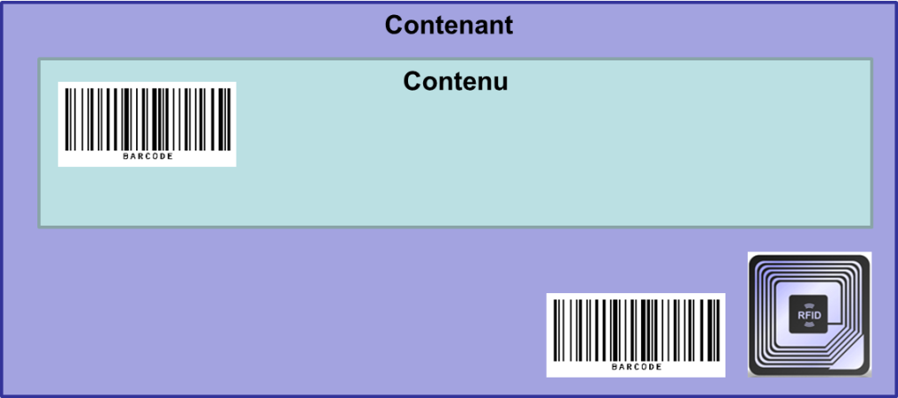

***1er écran : activer la traçabilité d’un colis***

Via cet écran, l’expéditeur indiquera la référence du contenant en scannant le code-barres du contenant et la référence de chaque contenu en scannant le code-barres de chaque contenu (un contenant peut contenir plusieurs contenus). Celui-ci pourra aussi, s’il le souhaite, ajouter un commentaire mais celui-ci est facultatif.

Une fois la traçabilité activée, à chaque fois que le contenant qui contient le contenu passe à proximité d’un portique RFID, une trace électronique de passage aura lieu.

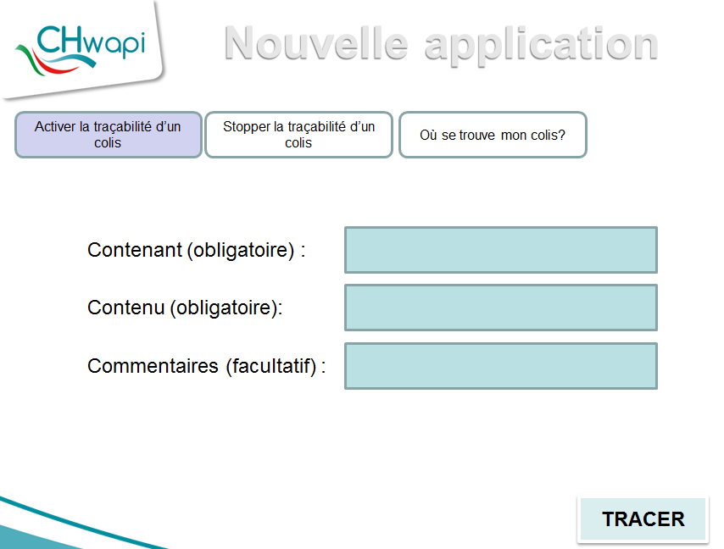

***2ème écran : où se trouve mon colis ?***

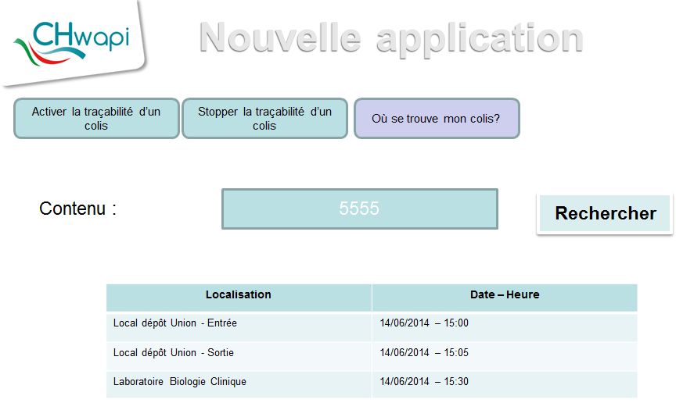

Via cet écran, l’expéditeur peut à tout moment savoir où se trouve son colis en introduisant la référence du contenu.

***3ème écran : stopper la traçabilité d’un colis***

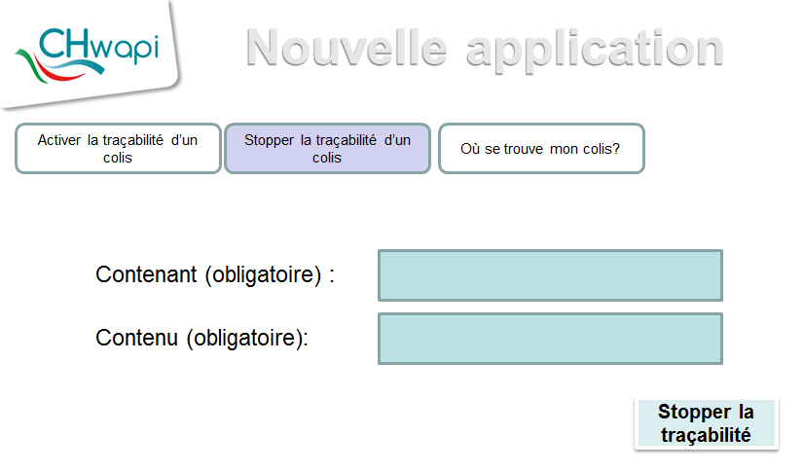

Une fois le colis arrivé à destination, le contenu et le contenant sont physiquement et électroniquement séparés. Après la séparation du contenu et du contenant, il doit toujours être possible de visualiser l’historique du flux du contenu.

Il semble raisonnable d’intégrer une indication qu’un point de passage est une destination finale ; ce qui supposerait que la couple contenant-contenu soit « libéré » automatiquement dans ce contexte.